**ĐẠI HỌC BÁCH KHOA HÀ NỘI**

**TRƯỜNG CÔNG NGHỆ THÔNG TIN VÀ TRUYỀN THÔNG**

**BÁO CÁO BÀI TẬP LỚN**

**PHÂN TÍCH VÀ THIẾT KẾ HỆ THỐNG**

**Hệ thống quản lí rạp chiếu phim**

**Học phần: IT3120 – Phân tích và thiết kế hệ thống**

**Mã lớp học: 157516**

**GVHD: TS. Trần Việt Trung**

**Nhóm …**

|  |  |
| --- | --- |
| **Dương Vũ Hoàng** | **20224987** |
| **Nguyễn Thành Trung** | **20225105** |
| **Chu Tuấn Nghĩa** | **20225056** |
| **Võ Tá Tuấn** | **20224904** |
| **Đỗ Đình Hoàn** | **20224986** |

**Hà Nội, tháng 6 năm 2025**

**PHÂN CÔNG CÔNG VIỆC**

|  |  |  |  |  |
| --- | --- | --- | --- | --- |
| **STT** | **Họ và Tên** | **MSSV** | **Nhiệm vụ** | **Điểm dánh giá** |
| 1 | Dương Vũ Hoàng  (Nhóm trưởng) | 20224987 |  |  |
| 2 | Nguyễn Thành Trung | 20225105 |  |  |
| 3 | Chu Tuấn Nghĩa | 20225056 |  |  |
| 4 | Võ Tá Tuấn | 20224904 |  |  |
| 5 | Đỗ Đình Hoàn | 20224986 |  |  |

# I. Giới thiệu chung

## 1. Lý do chọn đề tài

Trong bối cảnh ngành công nghiệp giải trí ngày càng phát triển mạnh mẽ, đặc biệt là lĩnh vực điện ảnh, nhu cầu trải nghiệm xem phim tại rạp của khán giả không ngừng tăng cao. Các rạp chiếu phim hiện đại không chỉ đơn thuần là nơi trình chiếu các tác phẩm điện ảnh mà còn là một tổ hợp dịch vụ phức tạp, đòi hỏi quy trình vận hành và quản lý chuyên nghiệp, hiệu quả.

Hiện nay, nhiều rạp chiếu phim, đặc biệt là các rạp có quy mô vừa và nhỏ, vẫn có thể đang vận hành dựa trên các quy trình thủ công hoặc các phần mềm quản lý rời rạc, chưa được tối ưu hóa. Điều này dẫn đến nhiều bất cập như:

* **Khó khăn trong quản lý lịch chiếu:** Việc sắp xếp lịch chiếu thủ công dễ gây ra xung đột, không tối ưu hóa được việc sử dụng phòng chiếu và khó khăn trong việc cập nhật nhanh chóng khi có thay đổi.
* **Trải nghiệm khách hàng chưa tốt:** Quy trình đặt vé, thanh toán còn phức tạp, thiếu kênh đặt vé trực tuyến tiện lợi, hoặc hệ thống quản lý thành viên chưa hiệu quả.
* **Thiếu hiệu quả trong quản lý thông tin phim ảnh:** Việc cập nhật thông tin phim mới, quản lý các phiên bản phim, thể loại, độ tuổi... còn thủ công và tốn thời gian.
* **Khó khăn trong việc ra quyết định dựa trên dữ liệu:** Thiếu các công cụ báo cáo, thống kê trực quan để ban quản lý có thể nắm bắt tình hình kinh doanh, tỷ lệ lấp đầy phòng chiếu, hiệu suất của từng bộ phim để đưa ra chiến lược phù hợp.

Nhận thấy những thách thức và tiềm năng cải thiện trên, việc xây dựng một "Hệ thống Quản lý Rạp chiếu phim" ứng dụng công nghệ thông tin là một giải pháp cấp thiết và mang lại nhiều lợi ích. Hệ thống này không chỉ giúp tự động hóa các quy trình nghiệp vụ cốt lõi mà còn nâng cao trải nghiệm của khách hàng, tối ưu hóa hiệu quả hoạt động và hỗ trợ ban quản lý trong việc đưa ra các quyết định kinh doanh sáng suốt. Chính vì những lý do đó, nhóm chúng em đã quyết định chọn đề tài này để nghiên cứu, phân tích và thiết kế.

## 2. Yêu cầu chức năng

Để giải quyết các vấn đề đã nêu và đáp ứng nhu cầu quản lý toàn diện cho một rạp chiếu phim, đặc biệt tập trung vào trải nghiệm khách hàng và các quy trình nghiệp vụ cốt lõi, hệ thống được đề xuất cần đảm bảo các nhóm yêu cầu chức năng chính sau:

**- Đối với quản trị viên (admin):**

* **Quản lý hợp tác:** Chọn mẫu đơn, tạo và lữu trữ đơn. Điền thông tin phim và upload các tài liệu, sau đó sử dụng MySign để xác thực chữ kí số và gửi văn bản được ký cho đối tác.
* **Quản lý lịch chiếu:** Tạo, sắp xếp, điều chỉnh lịch chiếu cho các phòng chiếu. Gán phim cho các suất chiếu. Kiểm tra và cảnh báo xung đột nếu có.
* **Quản lý nhân viên:** Thêm, xóa nhân viên. Quản lý xin nghỉ phép nhân viên. Chỉnh sửa quyền truy cập nhân viên.

**- Đối với người dùng (user):**

* **Đặt vé** (trực tuyến/ trực tiếp): Chọn phim và suất chiếu mong muốn, sau đó xem sơ đồ phòng chiếu trực quan, hiển thị trạng thái ghế. Người dùng có thể chọn một hay nhiều ghế và xác nhận thông tin đặt vé, sau đó thực hiện thanh toán để giữ ghế.
* **Thanh toán vé:** Tích hợp với các cổng thanh toán phổ biến (ví điện tử, thẻ ngân hàng nội địa, thẻ quốc tế). Xác nhận thanh toán thành công và nhận mã vé điện tử (QR code, mã số) qua email/SMS hoặc hiển thị trực tiếp trên ứng dụng/website.
* **Hủy vé:** Cho phép khách hàng gửi yêu cầu hủy vé đã đặt trực tuyến trong một khoảng thời gian quy định trước suất chiếu (ví dụ: trước 2 tiếng). Hệ thống kiểm tra điều kiện hủy vé theo chính sách của rạp. Xử lý hoàn tiền (nếu đủ điều kiện) theo phương thức thanh toán ban đầu hoặc về ví thành viên. Sau đó thông báo kết quả hủy vé cho khách hàng.
* **Đánh giá phim:** Cho phép khách hàng (thường là sau khi xem phim hoặc có vé hợp lệ) đánh giá phim theo thang điểm (ví dụ: 1-5 sao). Viết bình luận, nhận xét về bộ phim. Hệ thống hiển thị điểm đánh giá trung bình và các bình luận.
* **Quản lý tài khoản cá nhân:** Đăng kí, đăng nhập, quên mật khẩu, cập nhật thông tin cá nhân, quản lý hạng thành viên, điểm tích lũy.

# II. Phân tích yêu cầu hệ thống

## 1. Xác định tác nhân của hệ thống

Hệ thống gồm các tác nhân chính: Khách hàng, người dùng, quản trị viên hệ thống, nhân viên.

* Khách hàng: Xem thông tin phim, lịch chiếu phim, rạp phim.
* Quản trị viên hệ thống: Quản lý hợp tác, quản lý lịch chiếu, quản lý nhân viên, quản lý hệ thống chiếu phim, ...
* Người dùng: Đặt vé trực tuyến/ trực tiếp, thanh toán, hủy vé (nếu đủ điều kiện), bình luận và đánh giá phim.
* Nhân viên: Có nhiệm vụ bán vé, kiểm vé.

## 2. Biểu đồ ca sử dụng tổng quan

## 3. Biểu đồ ca sử dụng phân rã

### - Ca sử dụng **“Quản lý vé xem phim”:**

### - Ca sử dụng **“Quản lý hợp tác”:**

### - Ca sử dụng **“Quản lý nhân viên”:**

### - Ca sử dụng **“Quản lý tài khoản cá nhân”:**

### - Ca sử dụng **“Quản lý hệ thống chiếu phim”:**

## 4. Biểu đồ hoạt động của các ca sử dụng

### a. Ca sử dụng **“Đặt vé”**

### b. Ca sử dụng **“Hủy vé”**

### c. Ca sử dụng **“Thanh toán”**

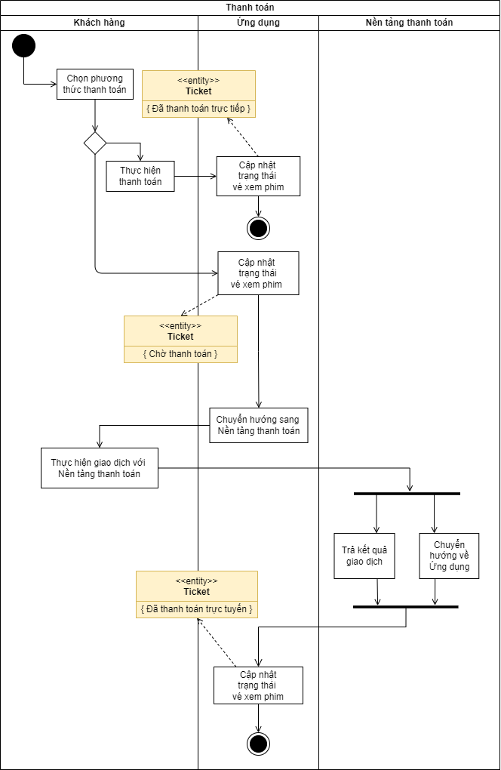

### d. Ca sử dụng **“Gửi yêu cầu hợp tác”**

### e. Ca sử dụng “Đánh giá phim”

# III. Phân tích hành vi và sự tương tác

## 1. Biểu đồ phân tích lớp cho ca sử dụng

### a. Ca sử dụng **“Đặt vé”**

### b. Ca sử dụng **“Thanh toán”**

### c. Ca sử dụng **“Hủy vé”**

### d. Ca sử dụng **“Gửi yêu cầu hợp tác”**

### e. Ca sử dụng **“Đánh giá phim”**

## 2. Biểu đồ trình tự

### a. Ca sử dụng **“Đặt vé”:**

**-** *Xem chi tiết tại đây***:** [***Sequence-Diagrame-Mua vé***](https://github.com/dvhAoU1374/IT3120-PTTKHT/blob/main/Sequence%20Diagram/UC%20Qu%E1%BA%A3n%20L%C3%BD%20V%C3%A9/%C4%90%E1%BA%B7t-V%C3%A9.mmd)

### b. Ca sử dụng **“Thanh toán”.**

*- Xem chi tiết tại đây:* [**Sequence-Diagram Thanh toán**](https://github.com/dvhAoU1374/IT3120-PTTKHT/blob/main/Sequence%20Diagram/UC%20Qu%E1%BA%A3n%20L%C3%BD%20V%C3%A9/Thanh-To%C3%A1n.jpg)

### c. Ca sử dụng **“Hủy vé”**

### d. Ca sử dụng **“Đánh giá phim”**

### e. Ca sử dụng **“Gửi yêu cầu hợp tác”**

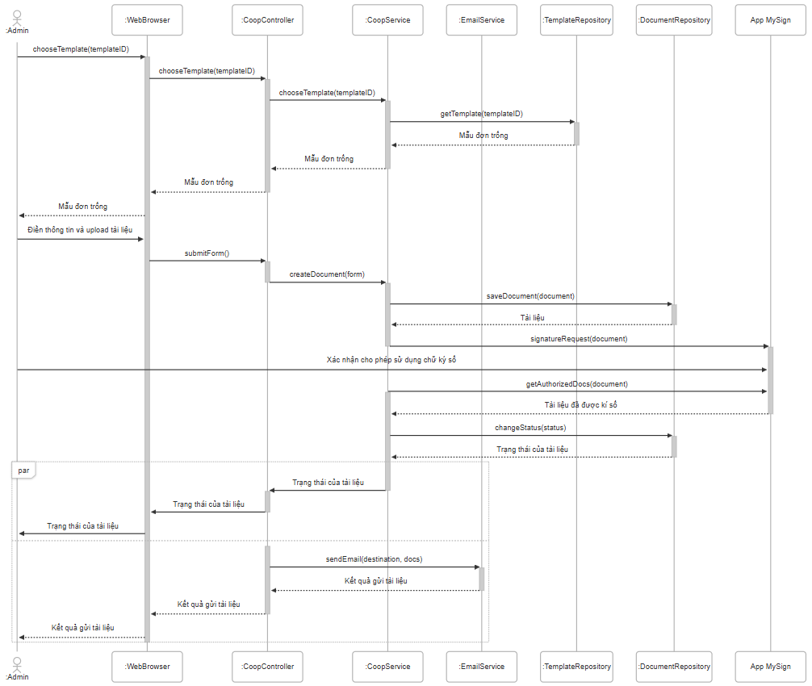

## 3. Biểu đồ máy trạng thái

### a. Biểu đồ máy trạng thái thực thể **“Vé xem phim”:**

### b. Biểu đồ máy trạng thái thực thể **“Ghế”**

# IV. Thiết kế hệ thống

## 1. Biểu đồ lớp lĩnh vực

## 2. Biểu đồ lớp chi tiết của ca sử dụng

### a. Ca sử dụng **“Đặt vé”**

### b. Ca sử dụng **“Thanh toán”**

### c. Ca sử dụng **“Hủy vé”**

### d. Ca sử dụng **“Gửi yêu cầu hợp tác”**

### e. Ca sử dụng **“Đánh giá phim”**

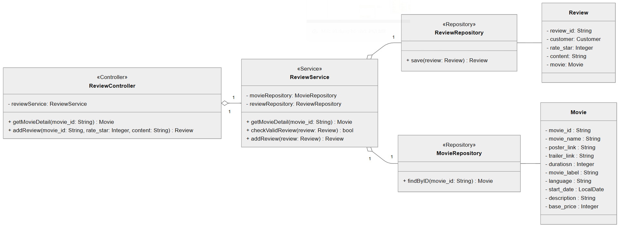

## 3. Thiết kế cơ sở dữ liệu:

*- Xem chi tiết tại đây:* [ER-model](https://github.com/dvhAoU1374/IT3120-PTTKHT/blob/main/Database%20Design/ER.mmd)

# V. Tổng kết

Về tổng quan, nhóm em đã hoàn thành trong việc phân tích và thiết kế một Hệ thống Quản lý Rạp chiếu phim, đặt nền móng vững chắc cho việc phát triển một giải pháp công nghệ toàn diện. Quá trình thực hiện đã tập trung vào việc đặc tả chi tiết các yêu cầu chức năng, từ quản lý phim và lịch chiếu, quy trình đặt vé và thanh toán trực tuyến, đến các nghiệp vụ quan trọng như quản lý hợp tác bản quyền và thu thập đánh giá phim từ khách hàng. Các tác nhân chính của hệ thống cũng đã được xác định rõ ràng. Về mặt thiết kế, dự án đã xây dựng các mô hình UML quan trọng. Toàn bộ quá trình và kết quả đã được ghi nhận trong tài liệu báo cáo chi tiết.

Mặc dù đã đạt được những mục tiêu cơ bản, dự án vẫn còn một số hạn chế nhất định do giới hạn về thời gian, chủ yếu liên quan đến việc chưa phân tích sâu một số chức năng nâng cao.

Hướng tới tương lai, hệ thống có nhiều tiềm năng phát triển đáng kể. Trước hết, cần hoàn thiện và mở rộng các chức năng hiện có, đồng thời phát triển các tính năng nâng cao như hệ thống gợi ý phim cá nhân hóa, chương trình khách hàng thân thiết, module quản lý dịch vụ ăn uống (F&B) và xây dựng ứng dụng di động tiện lợi. Bên cạnh đó, việc tăng cường bảo mật, tối ưu hóa hiệu năng, và tích hợp sâu rộng với các hệ thống thanh toán, mạng xã hội, cũng như các công cụ phân tích dữ liệu sẽ nâng cao giá trị của hệ thống. Cuối cùng, việc nghiên cứu và áp dụng các công nghệ mới như Trí tuệ nhân tạo (AI) có thể mở ra những khả năng đột phá cho hệ thống. Với những định hướng này, Hệ thống Quản lý Rạp chiếu phim hứa hẹn sẽ trở thành một công cụ quản lý mạnh mẽ, hiệu quả và mang lại trải nghiệm tối ưu cho cả rạp phim và khán giả.

Nhóm em xin chân thành cảm ơn thầy đã giảng dạy và hướng dẫn trong suốt quá trình thực hiện đồ án môn học này. Dù đã nỗ lực, nhưng do kiến thức và kinh nghiệm còn hạn chế, báo cáo không thể tránh khỏi những thiếu sót. Nhóm em rất mong nhận được những ý kiến đóng góp quý báu từ thầy để hoàn thiện hơn nữa.